如何快速在 Blinks 上找到 100 倍机会？

想必大家都知道 Solana Blinks 的出圈程度，有些项目10倍开始往上涨，涨到百倍。比如 SEND IT 最高涨幅数百倍，比很多大金狗还猛！

我们依旧看好 Blinks 叙事，也在埋伏 Blinks 的下一个百倍机会，这篇文章会告诉你为什么，以及怎么做 。

## 为什么持续看好 Blinks 叙事？

Solana 官方站台

首先，Solana官方和创始人 @aeyakovenko 已多次在推特疯狂宣传Blinks，AMA也开了很多场，可以看出Sol官方其实在把Blinks作为重点发展方向。

这里提一嘴，有了Blinks，$SOL 的币价也有了新的想象，正如Telegram之于 $TON。

同样的，Blinks跑出来 $SEND 也与 Warpcast 孵化出 $DEGEN 有异曲同工之妙。立足这些点，其实Blinks还有很多可叙事的空间。

Mass Adoption 的潜力

其次，Blinks在很大程度上降低了链上操作门槛，有很强的 Web3 Mass Adoption（大规模采用）的潜力。

这里简单再说下Blinks最大功能是什么，它可以将任意链上操作转换成可以分享的链接，嵌入任何社交媒体和网站中，比如推特。

也就是说，假如你在推特看到带有Blink链接的NFT，通过链接直接可以进行铸造、支付等。

代币也是如此，如果用手机直接点链接进行购买/swap，会自动跳转到phantom钱包进行付款，耗时不超过10s。

交互，购买，铸造NFT、卖出NFT等，全部极简化，一条龙服务！

这也是 Blinks 被叫作推特一键冲土狗利器的原因。其实和大火的 @farcaster_xyz 有类似之处。

但是 Blinks应用汇更广泛，比如和Chrome插件结合，直接能够在推特/网站/其他社交媒体中实现一键捐赠、投票、铸币、支付 ，让更多人能随处使用 Solana。

在web2场景（比如 X、Discord等）丝滑启用链上操作，是将上亿人带入Web3的强大推动力，想想背靠9亿用户的TON生态为什么能火出圈？

换句话说，这也是Blinks具备Web3 Mass Adoption（大规模采用）的潜力所在。

更多关于Action&Blinks的介绍请参考：https://www.dialect.to/

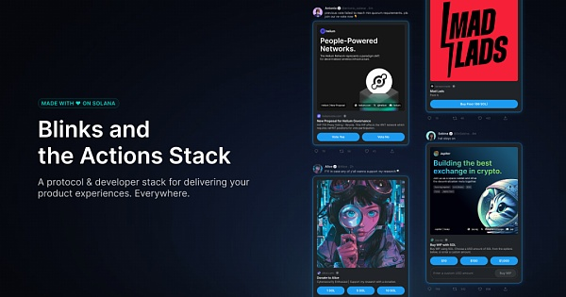

## 如何快速在 Blinks 上找到 100 倍机会？

监控信息源

列举几个可以监控的推特信息源（ 推特用监控机器人或者加小铃铛 ?）

@solana：Solana官推，经常发Blinks相关推文，是最强大的背书

@aeyakovenko：Solana创始人，喊单Blinks

@saydialect：联合Solana推出的Blinks的另一只手

@thesendcoin：Blinks上第一个百倍火出圈的NFT项目

@blinkdotfun：发射Meme币，可以按照市值等类别排序

https://t.co/mxQCQcHKze ：NFT网站，监控上面含SOL/Blinks的项目

怎么判断靠不靠谱，要不要冲？

1、推特等社交媒体的热度

社交媒体粉丝数，包括有没有很多 KOL、项目方关注。帖子浏览量如何，是不是买量。找一下这个项目的 Twitter 帐户的所有合作情况。

2、项目方的信息发布情况

主要看团队懂不懂营销，比如项目的概念是否够“梗”、更新内容是否频繁、有没有新的叙事吸引新用户。持续营销官方推特这点还是非常重要的， 查看项目方之前的帖子都发布/引用了什么，有没有关于项目更全面的介绍，顺便看下评论区互动氛围怎么样。

3、团队背景

如果官方有提到团队的话，找到团队成员领英的个人资料，分析每个提及的员工的经历和以前的案例，包括不局限于有没有RUG过项目等。

4、白皮书（如果有的话）

如果有官网并且能找到白皮书，可以研究下这个项目想构建的内容以及在概念上有没有新颖的优势。

怎么交易？

当你在手机端看到Blinks项目链接，直接点击就可以跳转到Phantom等钱包授权、完成交易。

比如Send当初就是在推特上传开的，这是Send官方发的推文，甚至解释了如何通过Blinks交易NFT。https://x.com/thesendcoin/status/1808530001803038833

如果是电脑端，需要打开插件内识别Blinks的开关：打开Phantom插件，在设置里找到 Experimental Features，再打开 actions on X，这样之后在推特中看到Blinks项目链接就可以直接交易了！

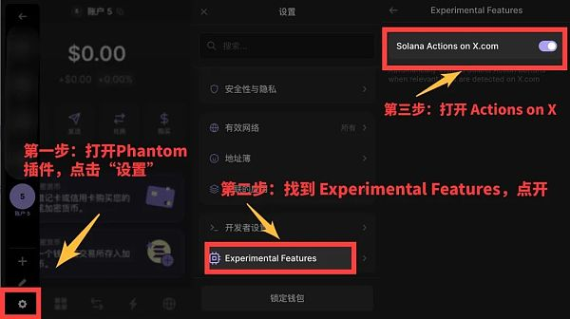

## 总结

由于Blinks还在早期且小众的阶段，围绕它的生态系统也还没有很成熟，工具也很少，很难靠工具马上捕获alpha项目。

找到信息后还是需要自己多加判断，会发现看得越多，后续判断就越快、越准确。一眼就能判断项目的可行性，有点像冲土狗的学习过程。

希望大家都能找到属于自己的百倍机会。

风险提示：以上项目仅做信息分享，非投资建议。任何人在 Blinks 上都可以创建合集，所以市场比较鱼龙混杂，且未来支持的插件多了是否会出现被黑客攻击等问题也无法预判，一定谨慎交易！